|  |
| --- |
| Druk Nr 320/2021  Projekt z dnia 3 grudnia 2021 r. |

**Uchwała Nr ^^^^^^^^^^^^^^^^^^^^  
Rady Miejskiej w Łodzi**

**z dnia .................... 2021 r.**

**w sprawie przystąpienia do sporządzenia miejscowego planu zagospodarowania przestrzennego dla części obszaru miasta Łodzi położonej w rejonie ulic: Karpackiej, Ignacego Paderewskiego, Andrzeja Frycza-Modrzewskiego i Rymanowskiej.**

Na podstawie art. 18 ust. 2 pkt 15 ustawy z dnia 8 marca 1990 r. o samorządzie gminnym (Dz. U. z 2021 r. poz. 1372 i 1834) w związku z art. 14 ust. 1 ustawy z dnia 27 marca 2003 r. o planowaniu i zagospodarowaniu przestrzennym (Dz. U. z 2021 r. poz. 741, 784, 922, 1873 i 1986), Rada Miejska w Łodzi

**uchwala, co następuje:**

§ 1. Przystępuje się do sporządzenia miejscowego planu zagospodarowania przestrzennego dla części obszaru miasta Łodzi położonej w rejonie ulic: Karpackiej, Ignacego Paderewskiego, Andrzeja Frycza-Modrzewskiego i Rymanowskiej, zwanego dalej planem.

§ 2. Granice obszaru objętego projektem planu zostały oznaczone na rysunku, stanowiącym załącznik do niniejszej uchwały.

§ 3. Wykonanie uchwały powierza się Prezydentowi Miasta Łodzi.

§ 4. Uchwała wchodzi w życie z dniem podjęcia.

|  |  |
| --- | --- |
|  | **Przewodniczący Rady Miejskiej w Łodzi**   **Marcin GOŁASZEWSKI** |

Projektodawcą jest

Prezydent Miasta Łodzi

Załącznik  
do uchwały Nr  
Rady Miejskiej w Łodzi  
z dnia ................... 2021r.

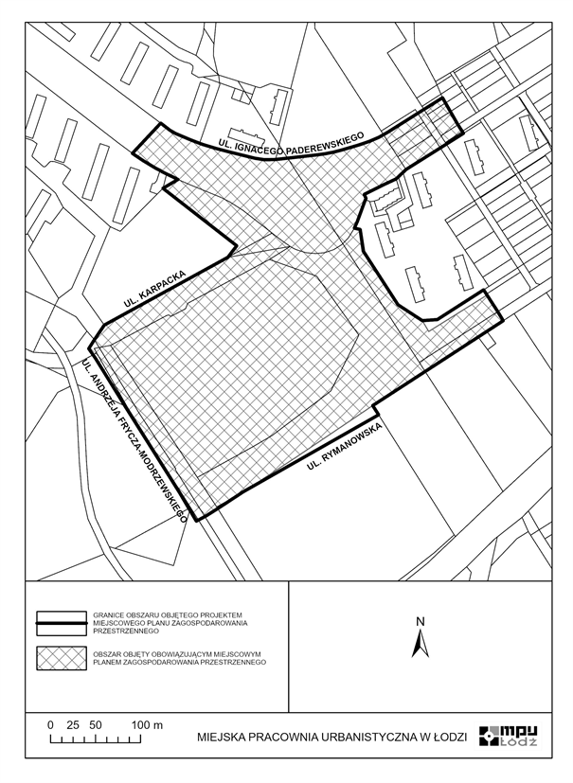

**Uzasadnienie**

**do projektu uchwały w sprawie przystąpienia do sporządzenia miejscowego planu zagospodarowania przestrzennego dla części obszaru miasta Łodzi**

**położonej w rejonie ulic: Karpackiej, Ignacego Paderewskiego,**

**Andrzeja Frycza-Modrzewskiego i Rymanowskiej.**

Obszar, dla którego proponuje się sporządzenie miejscowego planu zagospodarowania przestrzennego, położony jest w południowej części miasta, na terenie osiedla Piastów-Kurak. Powierzchnia obszaru wynosi około 10,16 ha.

Zgodnie z art. 14 ust. 5 ustawy z dnia 27 marca 2003 r. o planowaniu i zagospodarowaniu przestrzennym (Dz. U. z 2021 r. poz. 741, 784, 922, 1873 i 1986) przygotowanie uchwały zostało poprzedzone wykonaniem analizy dotyczącej zasadności przystąpienia do sporządzenia miejscowego planu zagospodarowania przestrzennego dla wskazanego w projekcie uchwały obszaru oraz stopnia zgodności przewidywanych rozwiązań planu z ustaleniami Studium uwarunkowań i kierunków zagospodarowania przestrzennego miasta Łodzi.

Obszar wskazany w przedłożonym projekcie uchwały znajduje się w granicach obowiązującego miejscowego planu zagospodarowania przestrzennego, zatwierdzonego uchwałą *Nr LXIV/1461/01 Rady Miejskiej w Łodzi z dnia 18 lipca 2001 r. o miejscowym planie zagospodarowania przestrzennego dla części obszaru miasta Łodzi położonej w rejonie ulic: Karpackiej, Paderewskiego, Modrzewskiego i Rymanowskiej* (Dz. Urz. Woj. Łódzkiego Nr 165, poz. 2306).

Celem sporządzenia planu miejscowego, który po uchwaleniu uchyli plan obowiązujący, jest ustalenie zasad oraz warunków zabudowy i zagospodarowania umożliwiających realizację planowanych zamierzeń inwestycyjnych.

Podjęcie nowej uchwały o przystąpieniu do sporządzania miejscowego planu dla części obszaru miasta Łodzi położonej w rejonie ulic: Karpackiej, Ignacego Paderewskiego, Andrzeja Frycza-Modrzewskiego i Rymanowskiej, nie narusza prowadzonej przez Miasto polityki przestrzennej i jest zasadne z punktu widzenia poprawności proceduralnej.

W związku z powyższym Prezydent Miasta Łodzi przedkłada projekt niniejszej uchwały.